实验记录

学习率1e-3，2层，100epoch，每层128，dropout0.2

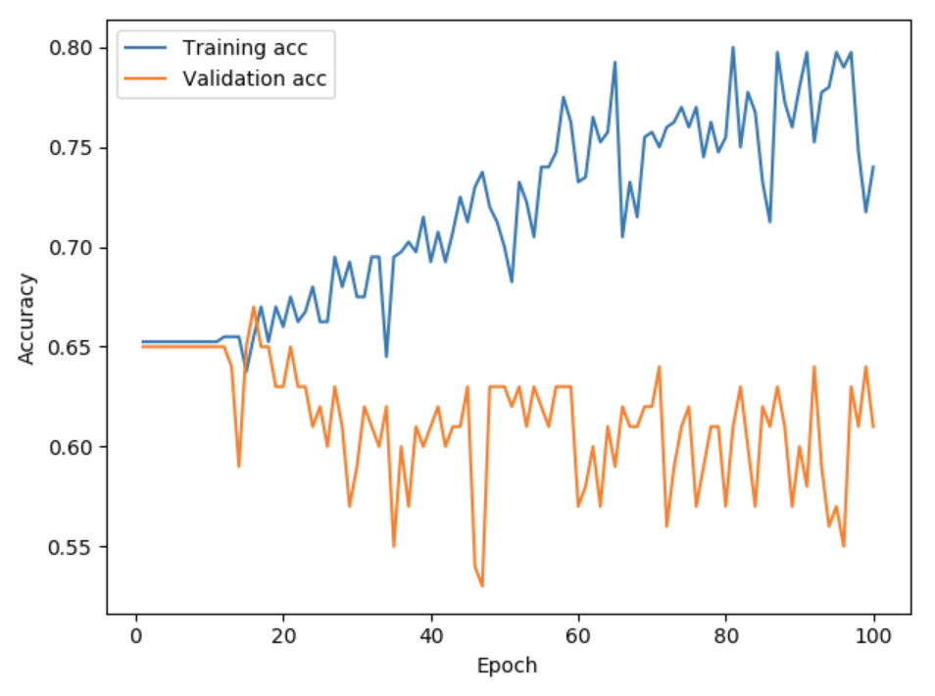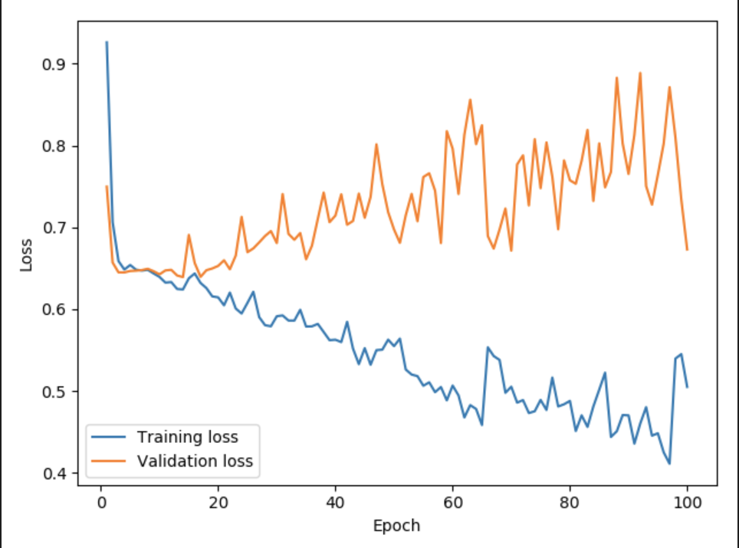

较为明显的过拟合与不平稳震荡

学习率1e-4，2层，100epoch，每层64，dropout0.4（减轻过拟合）

为 CrossEntropyLoss 添加类别权重，这能显著抑制模型倾向于预测“异常”，从而提高对“正常”的识别率。##################################################

    class_counts = np.bincount(labels)  # [236, 447]

    weights = 1.0 / torch.tensor(class_counts, dtype=torch.float32)

    weights = weights / weights.sum()  # 归一化为 1

    criterion = nn.CrossEntropyLoss(weight=weights.to(device))

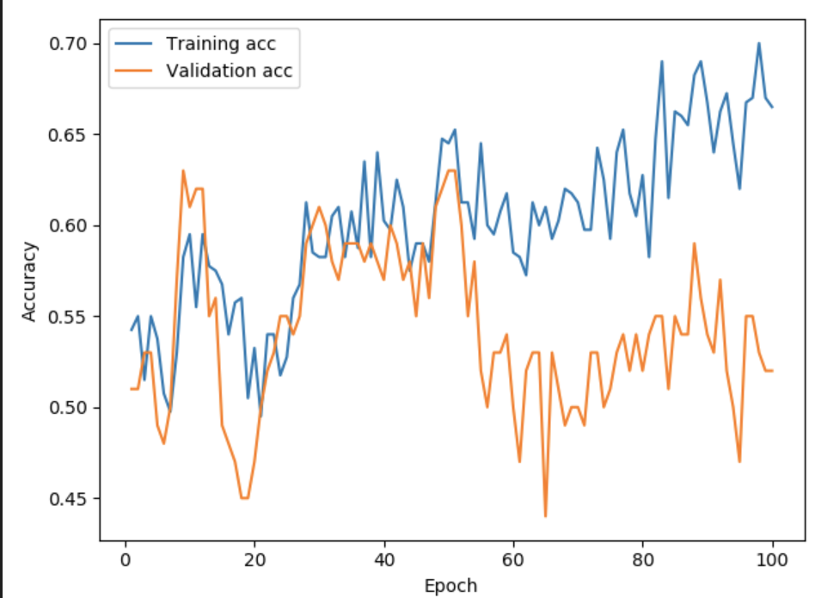

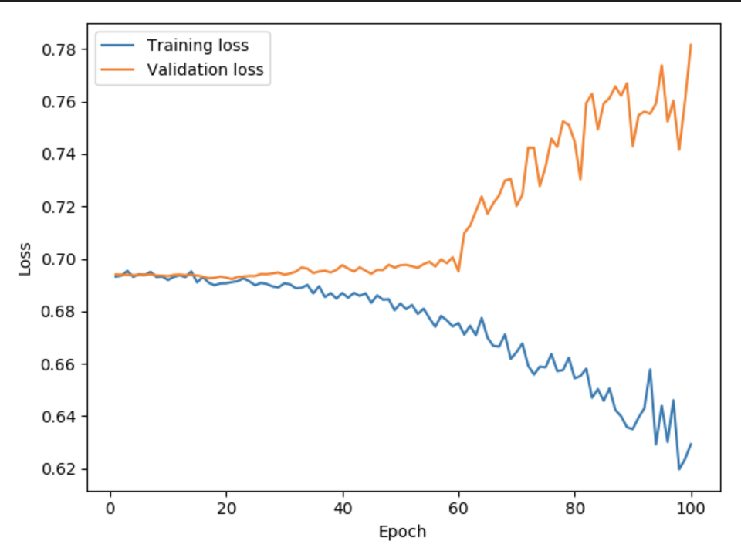

过拟合程度减轻，验证准确率仍旧不高。

一层lstm，学习率1e-4，100epoch，每层64，dropout0.5

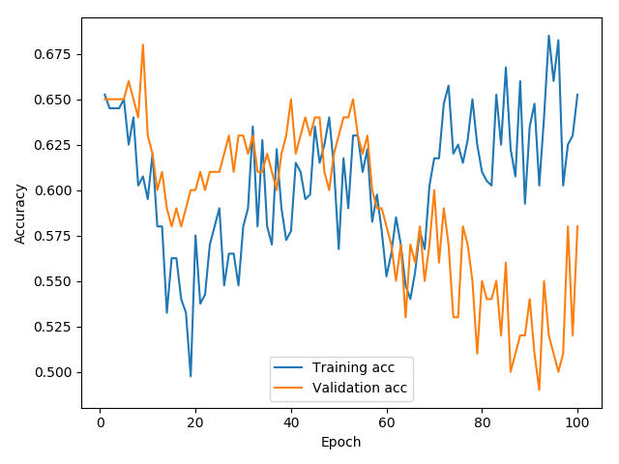

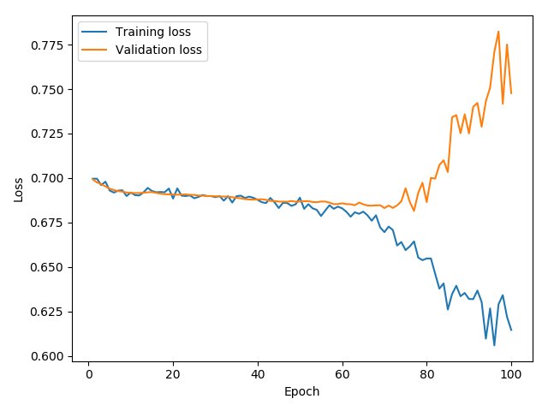

欠拟合主导 类别平衡未完全生效 训练不充分

一层lstm，学习率1e-4，100epoch，每层128，dropout0.3

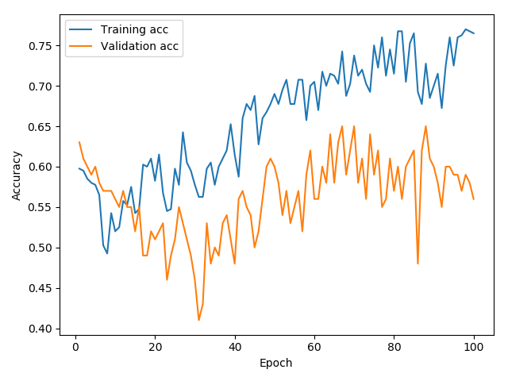

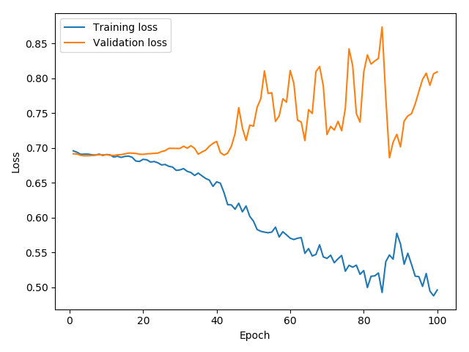

2层128，余弦退火，dropout0.3

